|  |
| --- |
| **LAPORAN PRAKTIKUM PENGENALAN APLIKASI BERBASIS INTERNET**  **INSTALASI FRAMEWORK LARAVEL** |
|  |
| **Agus Pranata Marpaung**  **13323033**  **DIII TEKNOLOGI KOMPUTER** |
| **INSTITUT TEKNOLOGI DEL**  **FAKULTAS VOKASI** |

**Judul Praktikum**

|  |  |  |
| --- | --- | --- |
| **Minggu/Sesi** | : | XII/1 |
| **Kode Mata Kuliah** | : | 1331204 |
| **Nama Mata Kuliah** | : | PENGENALAN APLIKASI BERBASIS INTERNET |
| **Setoran** | : | *Softcopy* |
| **Batas Waktu Setoran** | : | *16 April 2024 jam 21:00* |
| **Tujuan** | : | 1. *Mahasiswa dapat menginstalasi framework Laravel* |

**Instalasi Laravel**

Untuk melakukan instalasi Laravel, ada beberapa cara yang dapat dilakukan, namun pada praktikum kali ini, installasi akan dilakukan menggunakan composer. Sebelum melakukan instalasi Laravel, kita harus install composer terlebih dahulu, ikuti cara berikut untuk install composer:

1. Kunjungi laman<https://getcomposer.org/>. Lalu klik tombol **download**.

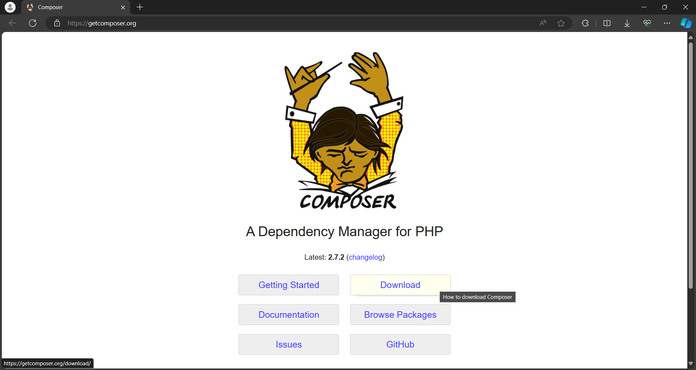

1. Temukan kata “Download and run Composer-Setup.exe - it will install the latest composer version whenever it is executed.” Dan klik Composer-Setup.exe.

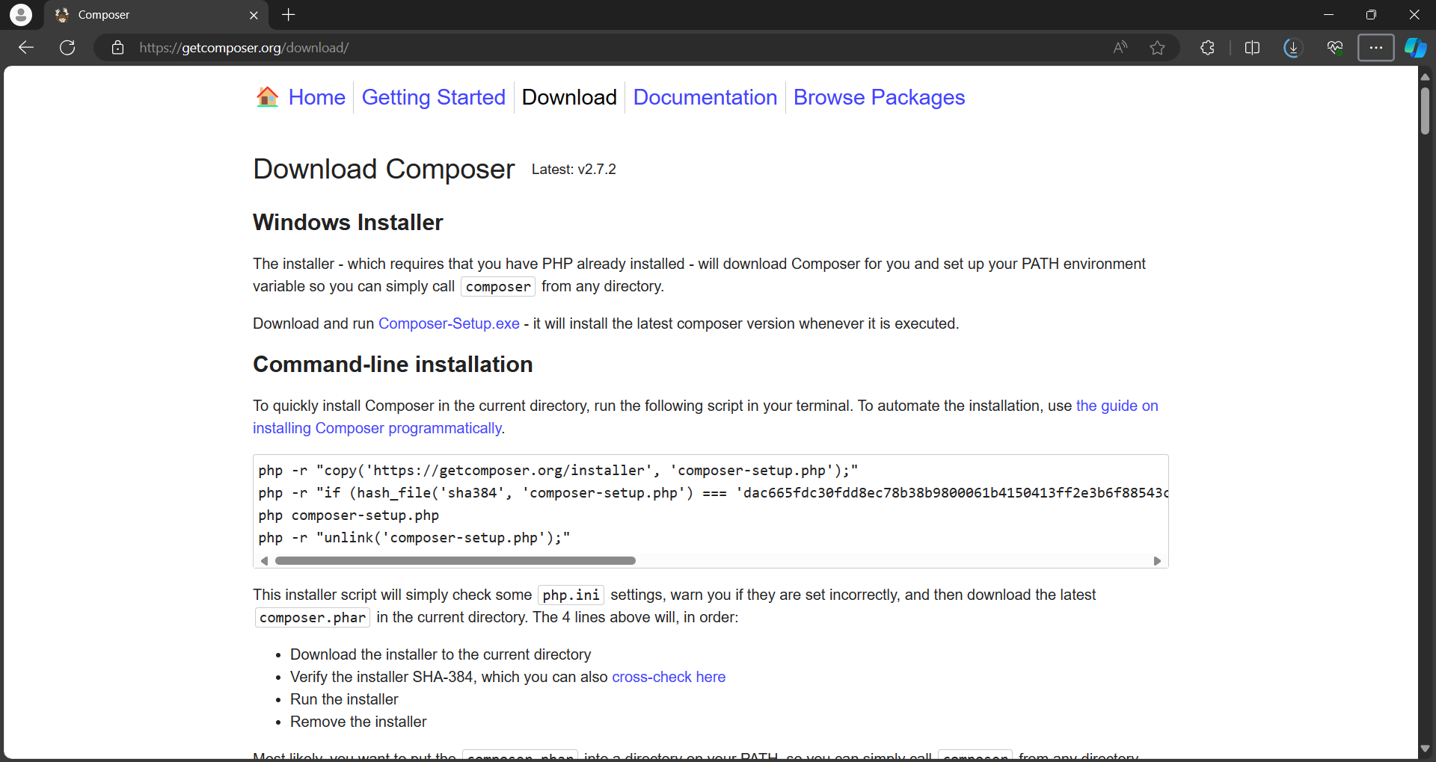

1. Setelah selesai di download, klik file composer yang sudah didownload.

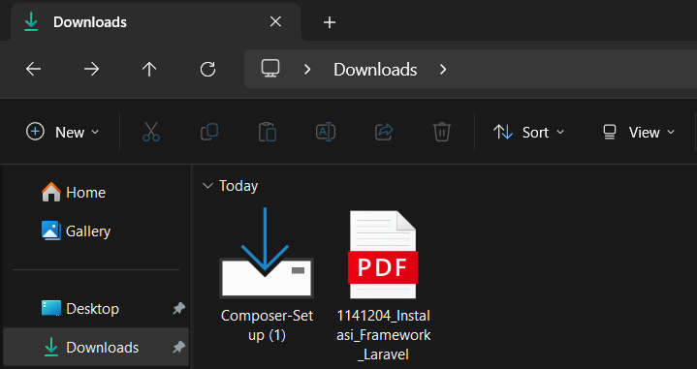

1. Akan muncul seperti gambar berikut, klik Next.

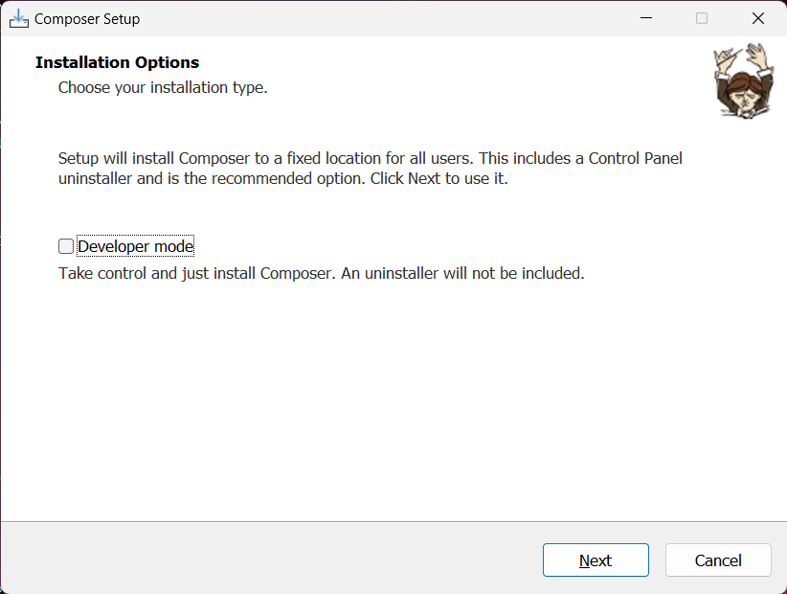

1. Selanjutnya Anda akan diminta untuk menentukan lokasi file php (php.exe) yang akan digunakan pada command line (PHP CLI- Command Line Interface). File tersebut biasanya berada di dalam folder php. Jika Anda menggunakan XAMPP, lokasi file ini akan berada di C:\xampp\php. Pastikan pilih lokasi instalasi Composer berjalan di:

C:\xampp\php\php.exe.

Klik Next apabila lokasi file php telah benar.

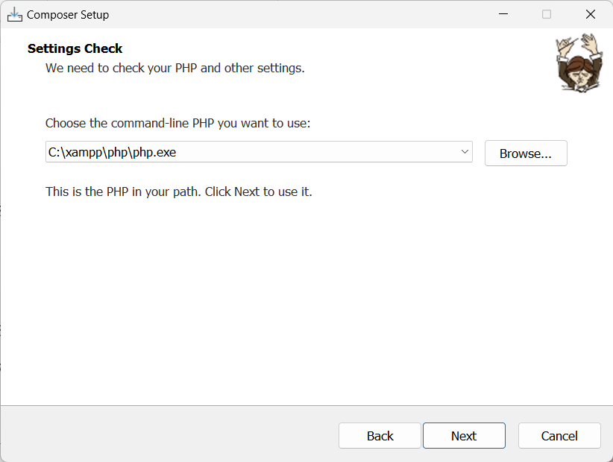

1. Kemudian akan muncul seperti gambar berikut, klik Next.

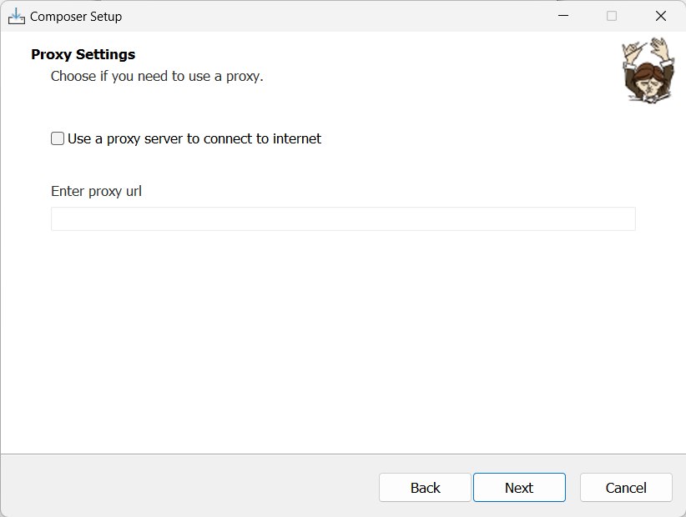

1. Setelah itu, akan muncul dialog review lokasi instalasi seperti gambar berikut, jika sudah benar klik install.

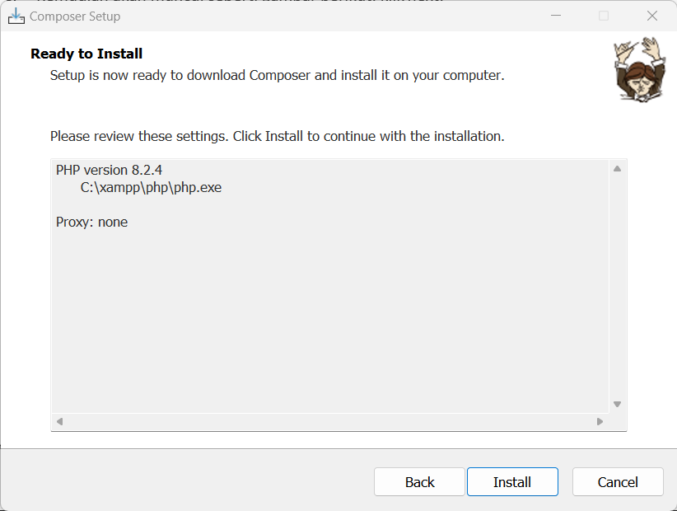

1. Tunggu hingga proses instalasi selesai hingga akan muncul dialog, klik next.

1. Proses installasi composer sudah selesai, dan akan muncul dialog seperi gambar berikut. klik finish.

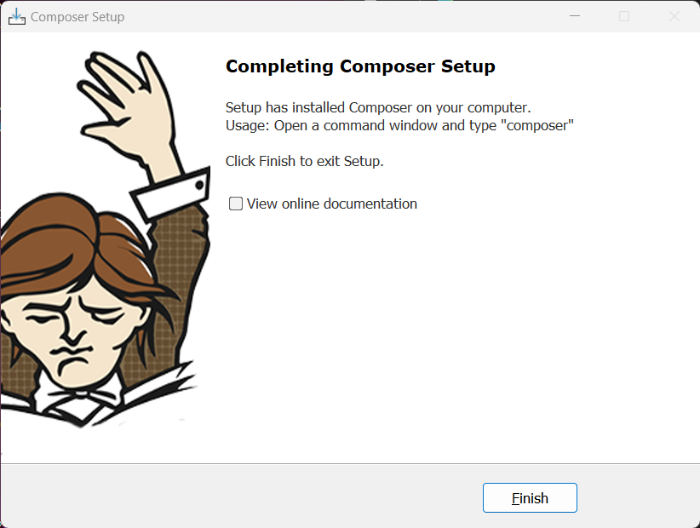

1. Setelah itu cek apakah composer memang sudah benar telah terinstall di computer anda, dengan cara buka CMD dan ketikkan **composer –version** or **composer --version** dan tekan enter, jika sudah terinstall, akan muncul seperti gambar berikut.

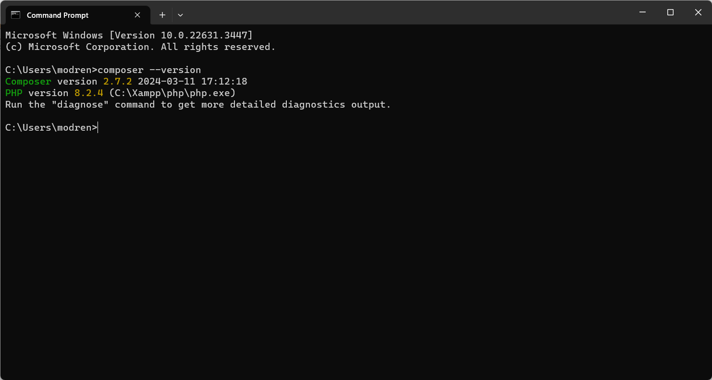

**Persiapan Lingkungan Kerja**

1. Hal yang pertama dilakukan adalah menentukan lokasi project, tidak sama seperti PHP yang penyimpanan project nya di folder ..\xampp\htdocs, project Laravel bebas disimpan dimana saja. Pada praktikum kali ini, kita akan install Laravel di drive C:/.

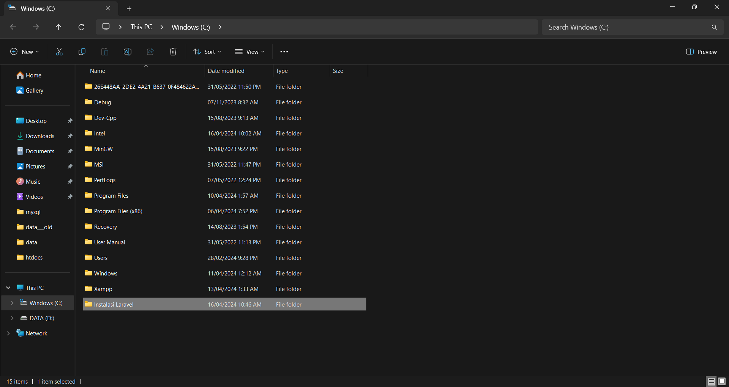

1. Pada drive C:/ buat folder baru bernama, **Instalasi Laravel**, kemudian masuk ke dalam folder tersebut. Pada path folder yang ada diatas, klik path tersebut, kemudia ketik cmd dan tekan enter, sehingga akan terbuka Command Prompt seperti gambar berikut:

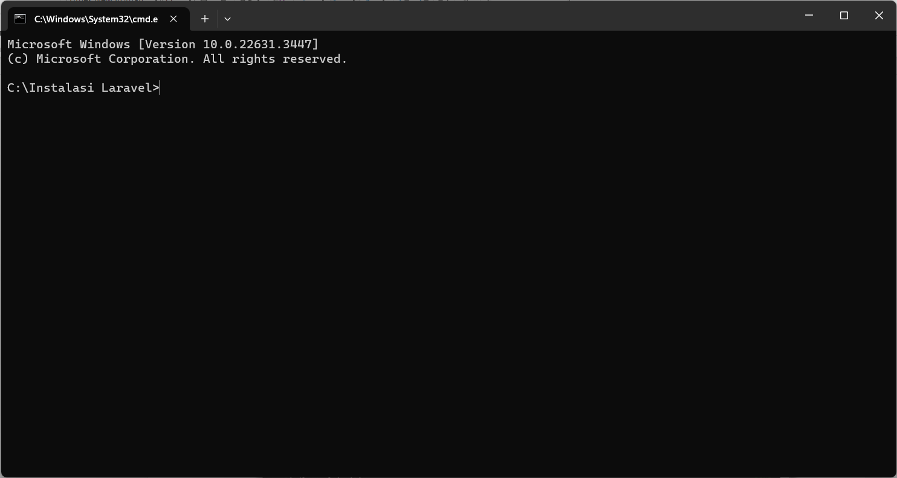

1. Pada command prompt, silahkan Anda ketikkan **composer create-project laravel/laravel Dealer-KitaAja**. Kemudian tekan enter, dan tunggu proses instalasi hingga selesai dan akan muncul seperti gambar berikut:

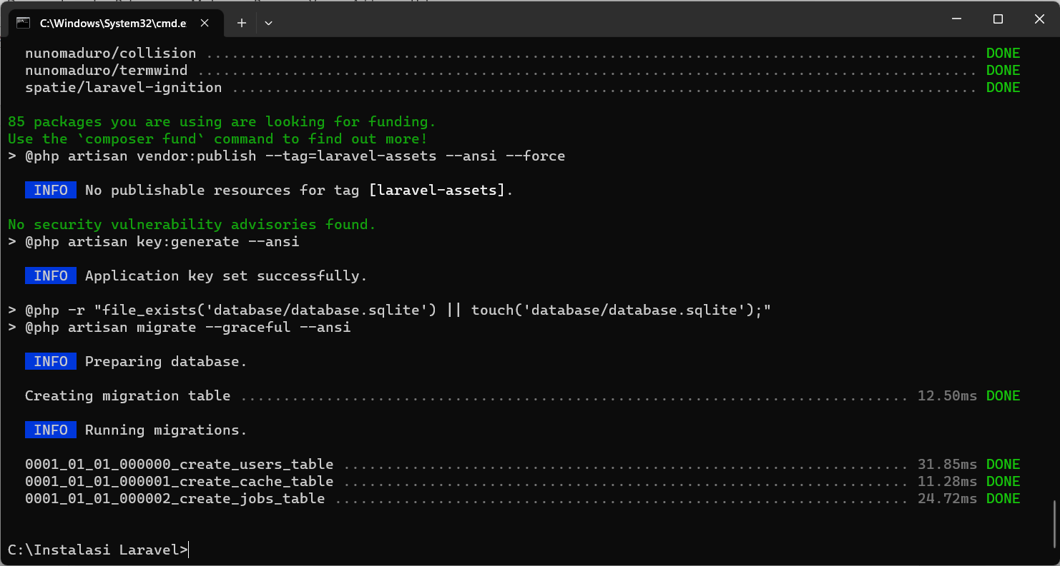

1. Setelah itu ketikkan **cd Dealer-KitaAja** pada command prompt.

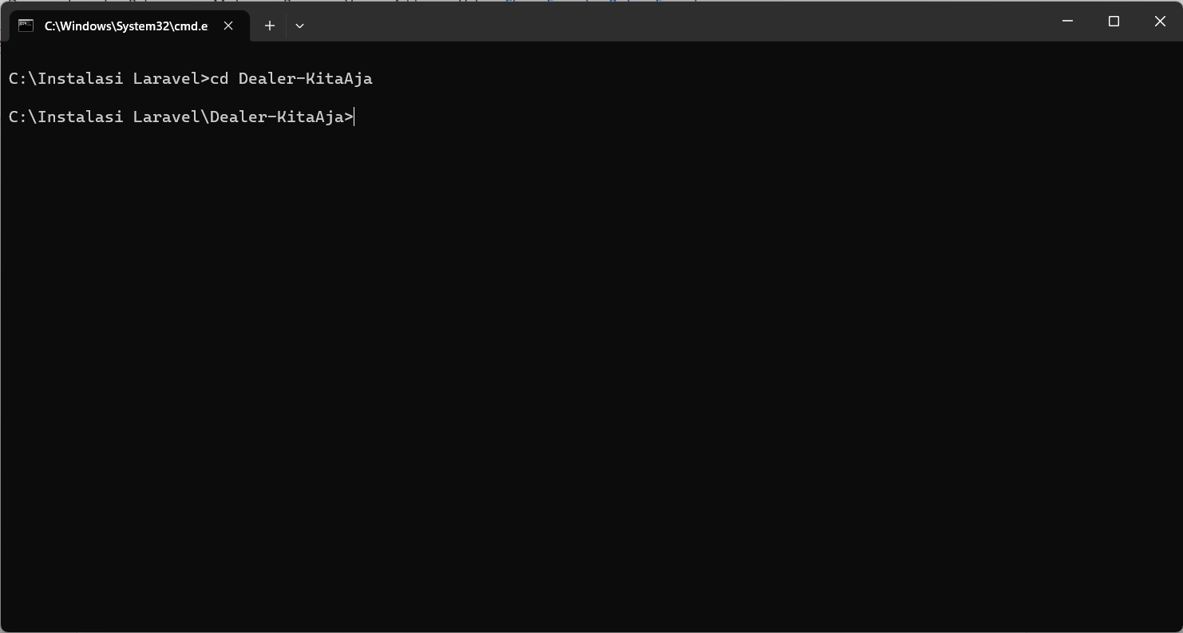

1. Kemudian untuk menjalankan project, ketikkan **php artisan serve** pada command prompt dan klik link yang di blok seperti di gambar, atau pada browser anda, ketikkan [**http://127.0.0.1:8000**](http://127.0.0.1:8000/)

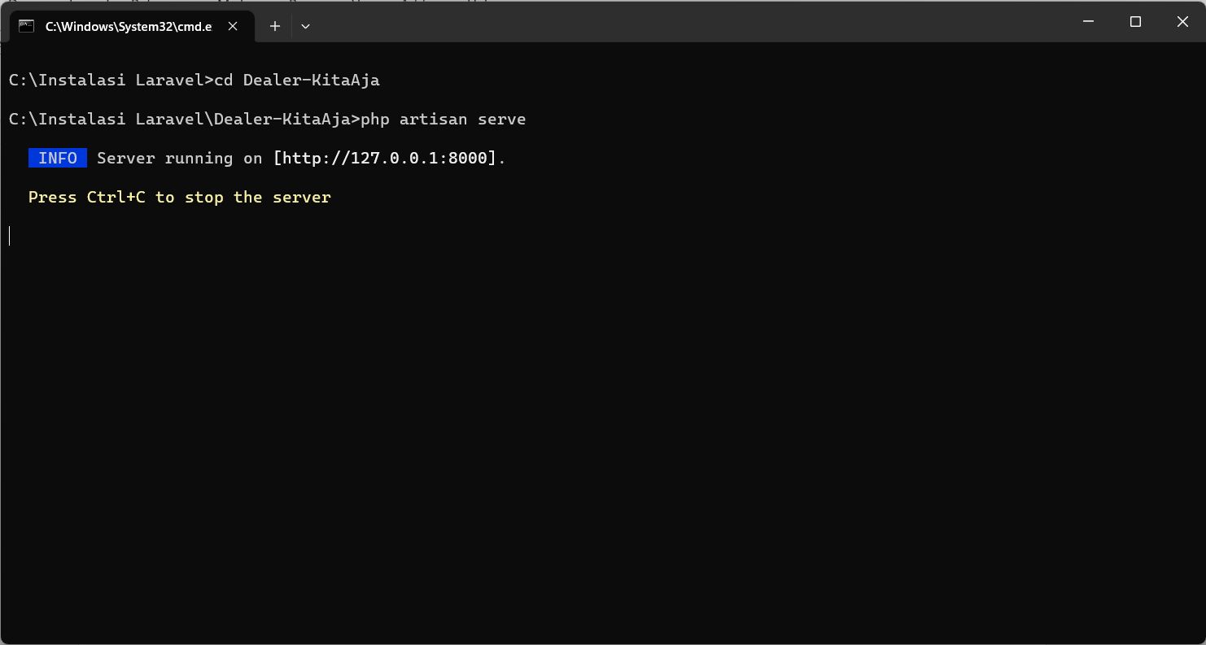

1. Instalasi project Laravel telah selesai.